BAB I
PENDAHULUAN

  - LATAR BELAKANG
Indonesia adalah negara kepulauan yang memiliki jumlah penduduk yang sangat banyak, dari banyaknya jumlah penduduk yang ada, tidak sedikit masyarakatnya yang taraf kehidupannya masih dibawah sejahtera, artinya jumlah penduduk yang miskin masih banyak. Guna mengatasi hal tersebut di Indonesia terdapat Kementerian Sosial yang salah satu tupoksinya mengurus masyarakat miskin, institusi tersebut memiliki perwakilan-perwakilan di daerah masing-masing salah satunya yaitu Dinas Sosial di Kabupaten Pamekasan. Dinas Sosial mempunyai tugas melaksanakan sebagian urusan pemerintahan daerah berdasarkan asas otonomi dan tugas pembantuan di bidangsosial.Untuk melaksanakan tugas tersebut, Dinas Sosial menyelenggarakan fungsi : Perumusan kebijakan teknis bidang sosial, Penyelenggaraan urusan pemerintahan dan pelayanan umum di bidang sosial, Pembinaan dan pelaksanaan tugas di bidang sosial, Penyelenggaraan kesekretariatan dinas, Penyelenggaraan pembinaan, pengawasan, pengelolaan unit pelaksana teknis (UPT) dinas, Pelaksanaan tugas lain yang diberikan oleh Walikota sesuai tugas dan fungsinya. Oleh karena itu, kehadiran Dinas Sosial memberikan pengaruh positif dan terasa manfaatnya dalam memberikan kepedulian terhadap masyarakat yang taraf kehidupannya masih dalam kategori miskin. Selain itu, Dinas Sosial juga merupakan lembaga pemerintah yang ada di naungan pemerintah daerah (Provinsi / Kota / Kabupaten) yang memang dikhususkan untuk mengurus persoalan-persoalan kehidupan sosial ditengah-tengah masyarakat. Pada prinsipnya, Dinas Sosial diharapkan mampu untuk menjadi problem solver persoalan yang melanda kehidupan sosial kemasyarakatan.
Salah satu program Dinas Sosial yang menjadi perhatian adalah Program Keluarga Harapan (PKH) yang selama ini ditengarai menjadi program unggulan Dinas Sosial dalam menangani kasus kemiskinan yang ada di setiap kota/kabupaten di seluruh Indonesia. Program Keluarga Harapan yang selanjutnya disebut PKH adalah program pemberian bantuan sosial bersyarat kepada Keluarga Miskin (KM) yang ditetapkan sebagai keluarga penerima manfaat PKH. Program ini dicetuskan oleh pemerintah agar menjadi salah satu jembatan menuju kesejahteraan masyarakat. PKH memiliki beberapa kategori bantuan yang diberikan kepada masyarakat, tidak hanya berbentuk bantuan sosial, tetapi juga ada bantuan untuk kategori pendidikan. Penerimanya pun tidak hanya sekedar orang miskin tetapi juga dari berbagai kalangan, dari yang lansia hingga yang balita, termasuk ibu-ibu yang sedang hamil.
Sebagai upaya percepatan penanggulangan kemiskinan, sejak tahun 2007 pemerintah Indonesia telah melaksanakan Program Keluarga Harapan (PKH), program perlindungan sosial yang juga dikenal di dunia Internasional dengan istilah Conditional Cash Transfers (CCT) ini terbukti cukup berhasil dalam menanggulangi kemiskinan yang dihadapi negara-negara tersebut,terutama masalah kemiskinan kronis. Kementerian SosialRepublik Indonesia (KEMENSOS RI) pun menerapkan program bantuan tersebut melalui Dinas Sosial (DINSOS) yang ada di Kab/Kota se Indonesia, begitupun di Kabupaten Pamekasan, program PKH tersebut didistribusikan oleh Dinas Sosial setempat, demi efektifitas penyaluran bantuan tersebut ke masyarakat yang sesuai dengan kategori penerima bantuan. Sejak diluncurkan, PKH berupaya untuk selalu meningkatkan jumlah penerima manfaat setiap tahunnya, berikut gambar grafik dibawah ini merangkum peningkatan jumlah KPM PKH dari tahun ke tahun.

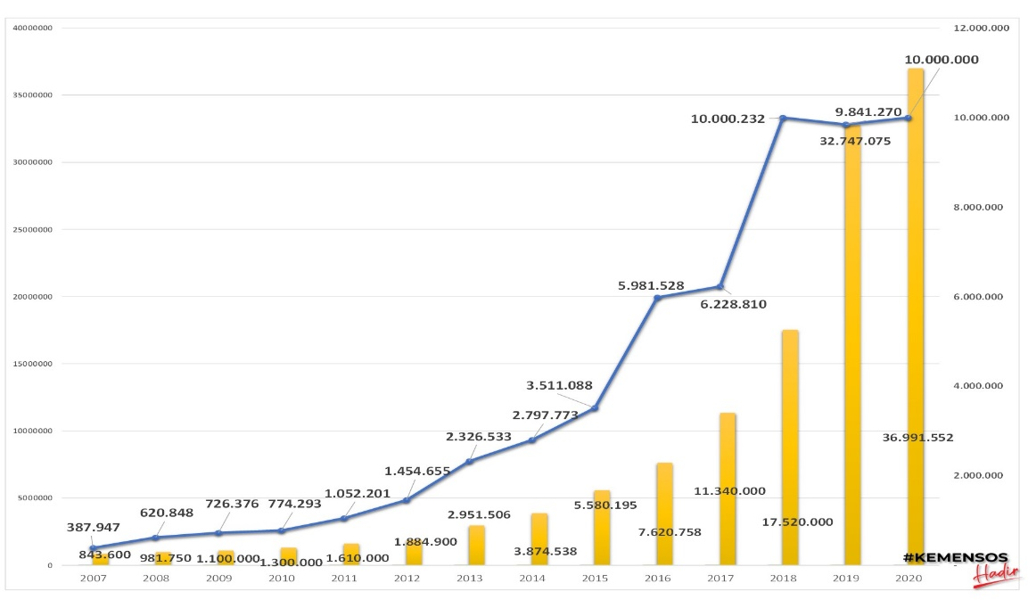

Berdasarkan hasil wawancara dengan beberapa pegawai Dinas Sosial

- Pada tahun 2010 – 2014 terjadi peningkatan target penerima manfaat dan alokasi budget PKH, melampaui baseline target perencanaan.
- Jumlah penerima PKH tahun 2016 berjumlah 5.981.528 keluarga miskin dengan jumlah anggaran sebesar Rp. 10 triliun.
- Jumlah penerima PKH tahun 2017 berjumlah 6.228.810 keluarga miskin dengan jumlah anggaran sebesar Rp. 11,5 triliun.
- Jumlah penerima PKH tahun 2018 berjumlah 10.000.232 keluarga miskin dengan jumlah anggaran sebesar Rp. 19,4 triliun.
- Jumlah penerima PKH tahun 2019 berjumlah 9.841.270 keluarga miskin dengan jumlah anggaran sebesar Rp. 34,2 triliun.
- Jumlah penerima PKH tahun 2020 berjumlah 10.000.000 keluarga miskin dengan jumlah anggaran sebesar Rp. 37 triliun.
Berdasarkan data Badan Pusat Statistik (BPS), persentase angka kemiskinan periode September 2019-Maret 2020 mencapai 9,78 persen atau sebesar 26,42 juta jiwa. Hasil penelitian ini sangat memberikan dampak bantuan terhadap perubahan konsumsi rumah tangga dan pertumbuhan ekonomi masyarakat, sehingga dapat dipastikan keberadaan PKH sangat berdampak positif dan perlu dikembangkan menjadi lebih baik lagi, baik dalam system distribusi maupun pengelolaan data penerima PKH.
Bidang Program Keluarga Harapan (PKH) Kabupaten Pamekasan bahwa data-data (database) yang diperoleh oleh Dinas Sosial tersebut didapat melalui koordinasi dengan Desa/Kelurahan setempat, pihak Desa/Kelurahan diminta untuk menghimpun database masyarakat yang tergolong miskin dan atau membutuhkan bantuan dari Program Keluarga Harapan (PKH), yang kemudian ditindak lanjuti oleh pihak DINSOS dengan memverifikasi database tersebut dan melaksanakan survey lokasi atau terjun langsung ke lapangan untuk memastikan bahwa database yang diberikan oleh Desa/Kelurahan sudah benar dan tidak ada manipulasi data. Setelah semuanya terverifikasi dengan baik dan benar, maka Program Keluarga Harapan (PKH) tersebut segera disalurkan. Bantuan tersebut diperuntukkan bagi 4 kategori yaitu: Pertama Lansia, orang-orang yang usianya sudah masuk pada kategori lansia maka mereka berhak mendapatkan bantuan tersebut. Kedua, Anak Usia Dini. Ketiga, Anak Pendidikan (SD, SLTP, SLTA). Terakhir adalah Ibu Hamil yang notabene tergolong tidak mampu, maka mereka juga layak menerima bantuan dari Program Keluarga Harapan. Bahkan database tersebut selalu dilakukan Upgrade Data setiap bulan, sehingga sangat kecil kemungkinan terdapat manipulasi data yang akan mendapatkan bantuan.
Disisi lain, hasil wawancara dengan pihak pegawai Dinas Sosial khususnya di Bidang Program Keluarga Harapan (PKH) menyimpulkan bahwa bantuan tersebut sudah tepat sasaran karena telah melalui tahapan-tahapan hingga final verification, berbedaketika penulis mewawancarai langsung kepada beberapa masyarakat di beberapa Desa/ Kelurahan di Kabupaten Pamekasan.Hasil wawancara dengan masyarakat menyatakan bahwa masih banyak bantuan-bantuan dari Program Keluarga Harapan (PKH) yang tidak merata, meskipun database telah terverifikasi dengan baik dan benar. Terlepas dari itu semua, Program Keluarga Harapan atau PKH yang sudah beberapa tahun ini dijalankan dan dipercaya menjadi program yang sangat membantu kehidupan masyarakat juga tidak lepas dari kekurangan maupun kesalahan secara internal. Mencermati fenomena tersebut dapat disimpulkan bahwa kinerja SDM pegawai PKH Dinsos Kabupaten Pamekasan dirasakan belum sesuai dengan harapan. Kinerja individu yang baik merupakan hasil dari suatu proses kerja yang mengacu dan diukur selama periode waktu tertentu berdasarkan ketentuan atau kesepakatan yang telah ditetapkan sebelumnya (Edison, 2016).Kinerja menjadi cerminan kemampuan dan keterampilan dalam pekerjaan tertentu yang akan berdampak pada reward dari perusahaan.Anwar Prabu Mangkunegara mendefinisikan kinerja sebagai sebuah hasil kerja (baik secara kuantitas maupun kualitas) dari seorang pegawai dalam menangani tugas-tugasnya sesuai dengan kewajiban yang telah diberikan.Kinerja juga merupakan hasil kerja yang didapat dari kemampuan dan motivasi yang dimiliki seseorang dalam menyelesaikan pekerjaan atau tugas-tugasnya (Paul dan Kenneth). Apabila melihat permasalahan yang disampaikan oleh masyarakat maupun hasil wawancara dari sumber tertentu, ditengarai bahwa kinerja pegawai Program Keluarga Harapan atau PKH Dinas Sosial Kabupaten Pamekasan masih kurang sesuai dengan kriteria kinerja yang seharusnya dimiliki oleh pegawai. Hal ini disebabkan karena target dari PKH adalah menyelesaikan persoalan kasus kemiskinan yang ada, tetapi pada kenyataannya dilapangan malah terjadi kasus baru yang berasal dari kinerja pegawai PKH Dinsos Kabupaten Pamekasan. Hal ini perlu dikaji dan ditemukan solusi agar hal-hal yang menjadi persoalan pegawai PKH Dinsos Kabupaten Pamekasan dapat di selesaikan dan kinerjanya dapat diandalkan serta sesuai dengan petunjuk teknis kekinerjaan pegawai PKH Dinsos Kabupaten Pamekasan.
Kinerja yang belum sesuai harapan tersebut dalam pengamatan penulis disebabkan karena Dynamic Service Capability yaitu kurangnya kemampuan pegawai PKH Dinsos Kabupaten Pamekasan beradaptasi dengan cepat terhadap lingkungan yang berubah dengan cepat. Hal ini perlu mendapat perhatian karena pegawai PKH Dinsos Kabupaten Pamekasan dituntut agar dapat memberikan pelayanan yang berkualitas terhadap masyarakat.
Faktor lain yang menjadi kendala adalah Service Dominant Orientation yaitu kurangnya orientasi pegawai PKH Dinsos Kabupaten Pamekasan dalam memberikan layanan terhadap masyarakat. Diperlukan kemampuan dan pengetahuan khusus dalam melayani masyarakat, dan hal tersebut kurang dipahami oleh pegawai PKH Dinsos Kabupaten Pamekasan.
Kendala lain berkaitan dengan Technological Capability atau TCyaitu kemampuan pegawai PKH Dinsos Kabupaten Pamekasan dalam menggunakan dan mengendalikan teknologi. Sangat jelas bahwa dalam era digital ini, teknologi sangat dibutuhkan dalam melaksanakan pekerjaan.
Dengan demikian dalam penelitian ini adalah kurangnya kemampuan pegawai PKH Dinsos Kabupaten Pamekasandalam menangani masalah kemiskinan di Kabupaten Pamekasan, sehingga dapat dikatakan kinerjanya belum sesuai dengan juknis yang telah ditetapkan. Kinerja yang belum sesuai dengan harapan tersebut disebabkan karena faktor Dynamic Service Capability, Service Dominant Orientationdalam memengaruhi Kinerja Pegawai Dinas Sosial Bidang Program Keluarga Harapan (PKH) Kabupaten Pamekasan dan Technological Capabilities Sebagaivariabel yang memediasinya.
  - Rumusan Masalah
Berdasar masalah yang dihadapi tersebut, secara rinci dapat dirumuskan masalah penelitian sebagai berikut :
- Apakah dynamicservice capabilityberpengaruh terhadap technological capabilities pada pegawai Dinas SosialProgram Keluarga Harapan (PKH) kabupaten Pamekasan?
- Apakah service dominant orientation berpengaruh terhadap technological capabilities pada pegawai Dinas SosialProgram Keluarga Harapan (PKH) kabupaten Pamekasan?
- Apakah dynamic service capabilityberpengaruh terhadap kinerja pegawai Dinas SosialProgram Keluarga Harapan (PKH) kabupaten Pamekasan?
- Apakah service dominant orientationberpengaruh terhadap kinerja pegawai Dinas SosialProgram Keluarga Harapan (PKH) kabupaten Pamekasan?
- Apakah technological capabilitiesberpengaruh terhadap kinerja pada pegawai Dinas SosialProgram Keluarga Harapan (PKH) kabupaten Pamekasan?
  - Tujuan Penelitian
Tujuan penelitian ini dilakukan secara umum adalah untuk memberikan solusi terhadap kinerja pegawai PKH Dinsos Kabupaten Pamekasan yang selama ini dirasakan belum sesuai dengan juknis yangtelah ditetapkan.
Secara khusus tujuan penelitian ini dilakukan adalah :
- Untuk mengetahui pengaruh service capability terhadap technological capabilities pada pegawai Dinas SosialProgram Keluarga Harapan (PKH) kabupaten Pamekasan.
- Untuk mengetahui pengaruh service dominant orientation terhadap technological capabilities pada pegawai Dinas SosialProgram Keluarga Harapan (PKH) kabupaten Pamekasan.
- Untuk mengetahui pengaruh dynamic service capability terhadap kinerja pegawai Dinas SosialProgram Keluarga Harapan (PKH) kabupaten Pamekasan.
- Untuk mengetahui pengaruh service dominant orientation terhadap kinerja pegawai Dinas SosialProgram Keluarga Harapan (PKH) kabupaten Pamekasan.
- Untuk mengetahui pengaruh technological capabilities terhadap kinerja pada pegawai Dinas SosialProgram Keluarga Harapan (PKH) kabupaten Pamekasan.
  - Manfaat Penelitian
Hasil penelitian ini diharapkan mampu memberikan manfaat dan kontribusi yang positif bagi semua pihak:
- Bagi instansi
Dapat digunakan sebagai sumber informasi bagi instansi mengenai kinerjaPegawaiDinas SosialProgram Keluarga Harapan (PKH) kabupaten Pamekasan khususnya yang berkaitan dengan dynamic service capability, service dominant orientationserta technological Capabilities.
- Bagi karyawan
Dapat digunakan sebagai masukan dalam bekerja khususnya kemampuan yang berkaitan dengan dynamic service capabilty, service dominant orientation dan technological capabilities.
- Bagi peneliti
Mampu memberikan kontribusi terhadap pengembangan ilmu Manajemen sumberdaya manusia terutama tentang kinerja individu yang dikaitkan dengan dynamic service capability, service dominant orientationdan technological capabilities.

